附件1

|  |  |  |  |  |  |  |  |  |  |  |
| --- | --- | --- | --- | --- | --- | --- | --- | --- | --- | --- |
| 2017年长春市中小企业经营管理高管研修班学员（报名回执表） | | | | | | | | | | |
| 填表单位：×××区×××局 填报人：××× 联系电话： | | | | | | | | | | |
| **序号** | **所在公司名称及地址** | **公司所属行业及主要产品** | **上年度主营业务收入（万元）** | **学员姓名** | **性别** | **民族** | **职务** | **固话** | **手机** | **邮箱** |
|  | 例：×××公司（×××区×××街×××号 |  |  |  |  |  |  |  |  |  |
|  |  |  |  |  |  |  |  |  |  |  |

附件2

2017年长春市中小企业经营管理高管研修班

培训日程安排表

|  |  |  |  |
| --- | --- | --- | --- |
| 时间 | | 内容 | 主讲人/地点 |
| 11月24日（周五） | | 学员报到 | 入住酒店 |
| 11月25日（周六） | 上午 | 1. 开班仪式 2. 新常态下企业转型升级 | 拟请王曙光（浙大教授）或其他教授 |
| 下午 | 智能制造 | 拟请吉利高管或其它专家 |
| 11月26日（周日） | 上午 | 企业电子商务战略 | 崔立标（赢动电商总裁） |
| 下午 | 考察万事利集团(浙江第一批“三名企业”) | 杭州 |
| 11月27日（周一） | 上午 | 德意电器、力太科技 | 杭州 |
| 下午 | 吉利控股集团或大数据公司-宇视科技 |
| 11月28日（周二） | | 返程 | 会务组 |

附件3

主要授课老师情况介绍

1. 王曙光

中国亚太经济高级研究员、浙商研究会执行会长、浙江大学公共管理学院研究员MPA教授、浙江省企业发展研究会执行会长、英国皇家管理院士。受邀经济论坛及地方政府、高校 EMBA、MPA 高级研修班及研究生班等开设多种专题讲座。参与企业战略规划、企业竞争力培育、企业品牌策划、企业文化、知识管理、企业学习型组织培育以及担纲企业总裁 EMBA 培训。

1. 崔立标

赢动教育创始人及总裁，大企投资执行董事，资深电子商务践行者，国家教育部MITT电子商务运营人才认证推广中心主任，中国电子商务研究中心研究员，浙江工业大学MBA客座教授，浙江理工大学MBA导师。独创性的“技能培训营+顶岗实训+就业”的培训模式开创了电子商务人才培养新模式。目前赢动教育已成为国内有名的电子商务人力资源服务商，旨在打造一个企业互联网学习平台。

3、吉利集团高管或其它专家（待定）

附件4

考察单位情况介绍

1. **万事利集团**

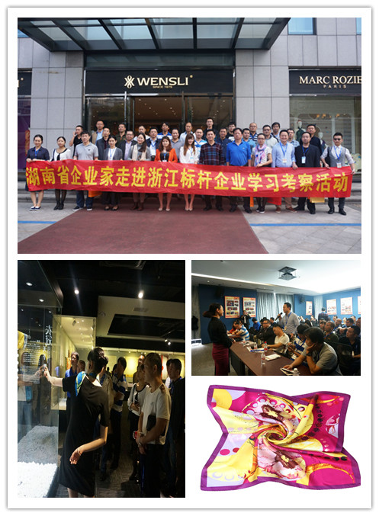创办于1975年，是一家以丝绸文化创意为主的现代化企业集团，40年的励精图治造就了万事利集团在中国丝绸业界的辉煌，万事利商标被国家工商总局认定为国内丝绸行业第一个驰名商标。万事利集团致力于占领丝绸时尚潮流最前沿，打造世界品牌，占据世界丝绸制高点，重现中国丝绸的辉煌，带着“再启丝绸之路”的决心，把握中国丝绸产业升级发展机会，建立完善的产品设计研发及品牌管理体系，以时尚、文化、创新为品牌内涵打造中国丝绸第一品牌，成为国内丝绸行业的领军者。

1. 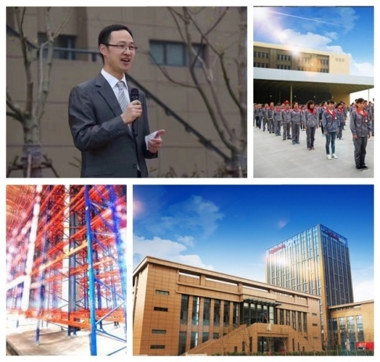**浙江德意电器有限公司**

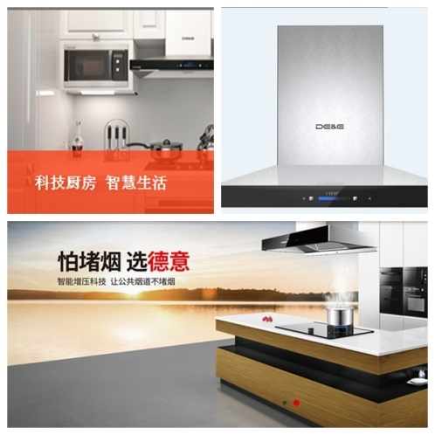1992年，从开启创新、创业之路开始，“德意”这个特立于中国厨电行业的名字，和德国精湛工艺、意大利美学品位一起，融入了中国人的厨房生活，向热爱生活的人们敬上最贴近切身所需的厨房电器产品。对德意而言，重要的不仅仅是科技的创新，更是以完美的设计诠释对品质生活的理解。每一次科技的变革，每一项创新的设计，不仅引领着行业不断向前，更以人性的关怀描绘着中国厨房生活的新格局。20多年来，德意总在第一时间，以先人一步的科技，回应时代变迁中的生活所需，铸就应世而生的产品。让厨房成为每一个家庭最富有创意的地方，是德意永恒不倦的追求。品质厨电，乐享生活。

1. **浙江力太科技有限公司**

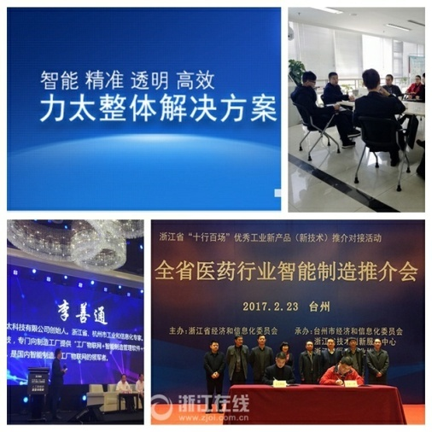浙江力太科技有限公司成立于2007年，总部位于杭州国家级高新技术开发区，并建有北京研究院、武汉研究院、上海研究院、杭州研究院和工业物联网实验室。是一家专业从事工厂物联和智能制造研究、开发和应用的公司。通过向制造工厂提供“工厂物联网+智能制造管理软件+信息集成”解决方案，帮助工厂提高质量、市场响应能力、生产效率，降低资源消耗，从而增强企业竞争力。作为中国领先的智能制造物联网一体化的解决方案供应商，力太科技为不同行业的规模企业、龙头企业实现了机联网、厂联网，打造了自动化、数字化、信息化的智慧工厂，与我们的客户一同进入工业4.0时代。力太科技的“工业物联网技术”经过8年调研和10年开发完善，取得了一系列的技术突破，于2011年、2015年分别获得A轮4000万和B轮1亿元的风险投资，C轮融资在洽谈中。

1. **浙江吉利控股集团**

浙江吉利控股集团始建于1986年，从生产电冰箱零件起步，发展到生产电冰箱、电冰柜、建筑装潢材料和摩托车，1997年进入汽车行业，一直专注实业，专注技术创新和人才培养，不断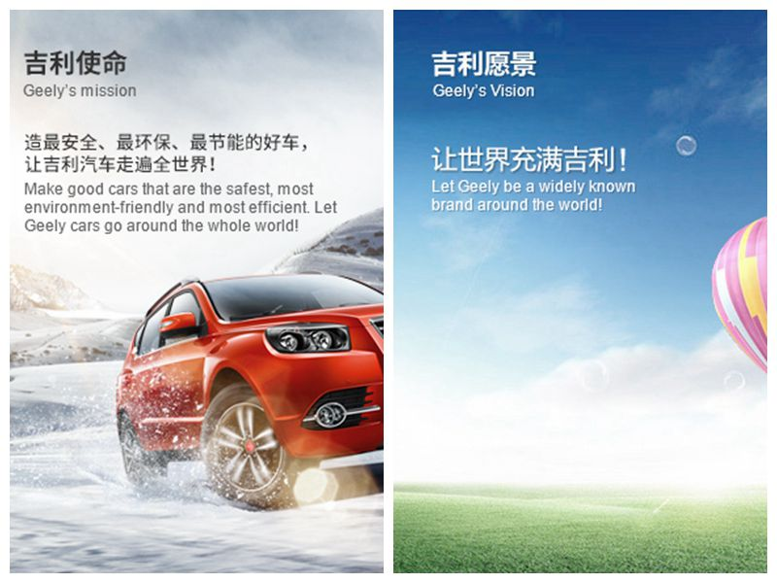打基础练内功，坚定不移地推动企业健康可持续发展。现资产总值超过2000亿元，员工总数超过7万多人，连续六年进入世界500强。 浙江吉利控股集团总部设在杭州，旗下拥有沃尔沃汽车、吉利汽车、领克汽车、Polestar、宝腾汽车、路特斯汽车、伦敦电动汽车、远程新能源商用车等汽车品牌，规划到2020年实现年产销300万辆，进入世界汽车企业前十强。

附件5

住宿酒店图片

